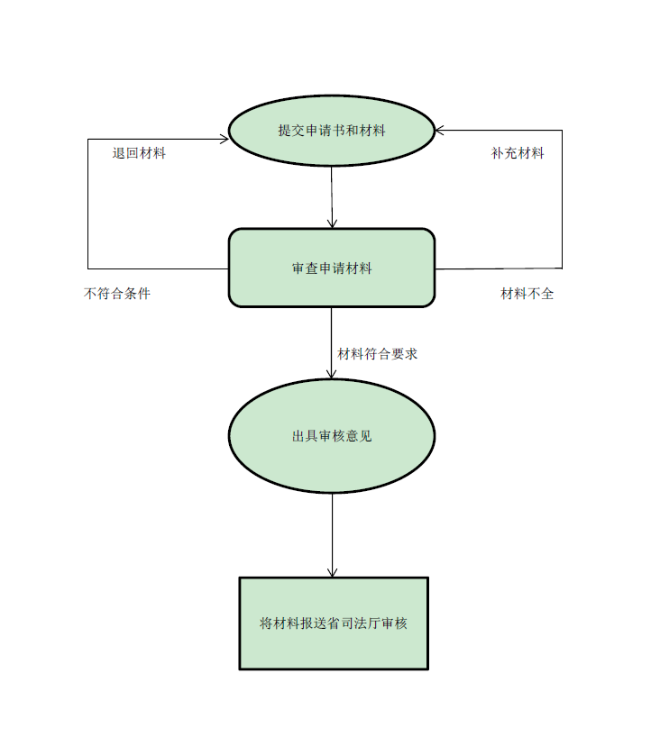

律师执业、变更、注销许可办理流程示意图



律律师执业、变更、注销许可办事指南（简版）

玉玉溪市司法局发布

2 2017年10月26日

一、受理范围

本服务事项适用于玉溪市行政区域内律师执业、变更、注销许可办理。

二、办事条件

申请律师执业，应当具备下列条件：

（一）拥护中华人民共和国宪法；

（二）通过国家统一司法考试取得法律职业资格证书（实行国家统一司法考试前取得的律师资格凭证，在申请律师执业时，与国家统一司法考试合格证书具有同等效力）；

（三）在律师事务所实习满一年；

（四）品行良好；

（五）享受国家统一司法考试有关报名条件、考试合格优惠措施，取得法律职业资格证书的，其申请律师执业的地域限制，按照有关规定办理；

（六）申请律师执业的人员，应当按照规定参加律师协会组织的实习活动，并经律师协会考核合格；

（七）申请兼职律师执业，除符合《律师执业管理办法》第六条规定的条件外，还应当具备下列条件：

（1）在高等院校、科研机构中从事法学教育、研究工作；

（2）经所在单位同意兼职律师执业；

（八）申请特许律师执业，应当符合《律师法》和国务院有关条例规定的条件；

（九）有下列情形之一的人员，不予颁发律师执业证书：

（1）无民事行为能力或者限制民事行为能力的；

（2）受过刑事处罚的，但过失犯罪的除外；

（3）被开除公职或者被吊销律师执业证书的；

 （十）公务员不得兼任执业律师。

三、受理地点和办事窗口

受理地点：玉溪市红塔区南祥路10号

办事窗口：玉溪市政府第二办公区玉溪市司法局602室律师工作科

办公时间：周一至周五，上午8:30—12:00，

下午14:00—18:00

乘车方式：市内可乘15、19路公交至市统计局下前往市政府第二办公区。

四、申请材料

|  |  |  |  |  |  |  |
| --- | --- | --- | --- | --- | --- | --- |
| 序号 | 提交材料名称 | 原件/复印件 | | | 纸质/电子文件 | 份数 |
| **一、申请律师执业许可** | | | | | | |
| **（一）申请专职律师须提交的材料** | | | | | | |
| 1 | 律师执业申请登记表 | | | 原件 | 纸质 | 3 |
| 2 | 法律职业资格证书（正、副本）或者律师资格证书 | | | 复印件 | 纸质 | 3 |
| 3 | 州市律师协会出具的申请人实习考核合格的证明材料 | | | 原件 | 纸质 | 1 |
| 4 | 申请人的身份证明材料 | | | 复印件 | 纸质 | 3 |
| 5 | 拟执业机构出具的同意接收申请人的证明或聘用合同 | | | 原件 | 纸质 | 1 |
| 6 | 行政许可申请材料清单 | | | 原件 | 纸质 | 1 |
| 7 | 承诺书 | | | 原件 | 纸质 | 1 |
| 8 | 申请人近期免冠、红底、着律师袍、尺寸为3.5×4.9cm的证件照 | | | 原件 | 纸质 | 4 |
| **（二）在高等院校、科研机构中从事法学教育、研究工作的人员申请兼职律师的还需提交以下材料** | | | | | | |
| 1 | 任教科目为法学的高校教师资格证 | 复印件 | | | 纸质 | 3 |
| 2 | 所在高校出具的从事法学教育经历等的相关证明材料 | 原件 | | | 纸质 | 1 |
| 3 | 科研机构出具的从事法学研究的证明材料 | 原件 | | | 纸质 | 1 |
| 4 | 高等院校或科研机构同意其兼职从事律师执业的证明文件 | 原件 | | | 纸质 | 1 |
| **（三）申请法律援助律师的还需提交以下材料** | | | | | | |
|  | 拟执业的法律援助机构主管司法行政机关出具的关于安排申请人至该法律援助机构工作的任命文件或调动文件 | 原件 | | | 纸质 | 1 |
| **（四）申请公职（公司）律师还需提交以下材料** | | | | | | |
| 1 | 所在党政机关、人民团体、国有企业单位出具的申请人系本单位在职人员且专门从事本单位法律事务的证明材料 | 原件 | | | 纸质 | 1 |
| 2 | 所在工作单位出具的同意申请人担任本单位公职（公司）律师的证明材料 | 原件 | | | 纸质 | 1 |
| 二、**申请变更律师执业** | | | | | | |
| **（一）变更执业机构的提交以下材料** | | | | | | |
| 1 | 变更执业机构申请表 | 原件 | | | 纸质 | 3 |
| 2 | 律师执业证书 | 原件 | | | 纸质 | 1 |
| 3 | 申请人近期免冠、红底、着律师袍、尺寸为3.5×4.9cm的证件照 | 原件 | | | 纸质 | 3 |
| **（二）变更执业类别的提交以下材料** | | | | | | |
| **专职律师变更为兼职律师的** | | | | | | |
| 1 | 变更执业类别申请表 | 原件 | | | 纸质 | 3 |
| 2 | 律师执业证书 | 原件 | | | 纸质 | 1 |
| 3 | 所在单位出具的任职于普通高校或科研机构在编教师或科研人员的证明材料 | 原件 | | | 纸质 | 1 |
| 4 | 任职于普通高校的教学经历证明材料及其任教科目为法学的高校教师资格证 | 复印件 | | | 纸质 | 3 |
| 5 | 所在单位出具的任职于法学科研机构的证明材料 | 原件 | | | 纸质 | 1 |
| 6 | 所在单位出具的同意其兼职从事律师执业的证明材料 | 原件 | | | 纸质 | 1 |
| 7 | 申请人近期免冠、红底、着律师袍、尺寸为3.5×4.9cm的证件照 | 原件 | | | 纸质 | 3 |
| **兼职律师变更为专职律师的** | | | | | | |
| 1 | 变更执业类别申请表 | 原件 | | | 纸质 | 3 |
| 2 | 律师执业证书 | 原件 | | | 纸质 | 1 |
| 3 | 高等院校或科研机构出具的申请人与高等院校或科研机构解除劳动关系的证明材料 | 原件 | | | 纸质 | 1 |
| 4 | 人事档案存放证明 | 原件 | | | 纸质 | 1 |
| 5 | 申请人近期免冠、红底、着律师袍、尺寸为3.5×4.9cm的证件照 | 原件 | | | 纸质 | 3 |
| **公职（公司）律师变更为专职、兼职、公司（公职）、法律援助律师的** | | | | | | |
| 1 | 变更执业类别申请表 | 原件 | | | 纸质 | 3 |
| 2 | 律师执业证书 | 原件 | | | 纸质 | 1 |
| 3 | 人事档案存放证明 | 原件 | | | 纸质 | 1 |
| 4 | 原工作单位出具的申请人执业经历证明 | 原件 | | | 纸质 | 1 |
| 5 | 原工作单位出具的申请人已经离职的证明材料（工作调动批文、退休批文或辞职证明） | 原件 | | | 纸质 | 1 |
| 6 | 变更为兼职律师的，还需提交申请兼职律师的申请材料 | 原件 | | | 纸质 | 1 |
| 7 | 公职律师变更为公司律师的，还需提交申请公司律师的申请材料 | 原件 | | | 纸质 | 1 |
| 8 | 公司律师变更为公职律师的，还需提交申请公职律师的申请材料 | 原件 | | | 纸质 | 1 |
| 9 | 变更为法律援助律师的，还需提交申请法律援助律师的申请材料 | 原件 | | | 纸质 | 1 |
| **法律援助律师变更为专职、兼职、公职、公司律师的** | | | | | | |
| 1 | 变更执业类别申请表 | 原件 | | | 纸质 | 3 |
| 2 | 律师执业证书 | 原件 | | | 纸质 | 1 |
| 3 | 人事档案存放证明 | 原件 | | | 纸质 | 1 |
| 4 | 原工作单位出具的申请人已经离职的证明材料（工作调动批文、退休批文或辞职证明） | 原件 | | | 纸质 | 1 |
| 5 | 变更为兼职律师的，还需提交申请兼职律师的申请材料 | 原件 | | | 纸质 | 1 |
| 6 | 变更为公司律师的，还需提交申请公司律师的申请材料 | 原件 | | | 纸质 | 1 |
| 7 | 变更为公职律师的，还需提交申请公职律师的申请材料 | 原件 | | | 纸质 | 1 |
| **三、申请注销律师执业许可** | | | | | | |
| 1 | 律师执业证书注销申请表 | | 原件 | | 纸质 | 3 |
| 2 | 律师执业证书 | | 原件 | | 纸质 | 1 |
| 3 | 关于注销律师执业证书的说明及相关证明材料 | | 原件 | | 纸质 | 1 |
| 4 | 与原执业机构解除聘用关系或合伙关系以及办结业务、档案、财务等交接手续证明材料 | | 原件 | | 纸质 | 1 |
| 5 | 因死亡申请律师执业证注销的，由所在律师事务所提出申请，并提交医院或者公安部门出具的该律师的死亡证明 | | 复印件 | | 纸质 | 3 |

注：复印件应选用A4纸张彩印，提交复印件的在提交时须审核原件，原件审核机关应在复印件上注明“内容与原件一致”并加盖公章。

五、办事时限

法定时限：20个工作日

承诺时限：20个工作日

六、办事收费

本管理服务事项不收费

七、办事结果及送达方式

办事结果：律师执业许可、变更、注销初审

方式：直接领取

玉溪市政府第二办公区玉溪市司法局602室律师工作科

1. 咨询及监督渠道

窗口咨询：玉溪市司法局602室法律工作科，电话号码：（0877）2013086；地址：云南省玉溪市红塔区南祥路10号；

网站与邮箱：玉溪市司法局门户网站：（http://xxgk.yuxi.gov.cn/yxszfxxgk/ssfj/），电子邮箱：[yxssfj@163.com](mailto:yxssfj@163.com)

咨询及投诉地址：玉溪市司法局513室监察室

九、文书表单及办事指南下载

下载地址：http://xxgk.yuxi.gov.cn/yxszfxxgk/ssfj/。

直接领取：受理窗口。

十、本办事指南已经市政府审改办审核通过。办事指南的调整、修改必须经市政府审改办审核同意。